API接口文档

关于后端服务器的开发，已经完成了基本请求的处理如下：

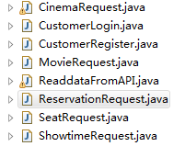

到时候根据前端的开发再看有没有需要添加请求处理。在这里给出接口文档，具体在前端怎么用这些数据，在APP里的Home_Activity是我用来测试后台返回数据的正确性写的类，**里面提供了对返回的json数据进行简单处理的例子。**

Ps: 注意我们的项目是假定所有电影院都上映相同的电影，这样把数据库简单化，不然会比较麻烦。

1. 关于登录和注册

接口：<http://172.18.71.17:8080/FilmGoGo/login>

接口：<http://172.18.71.17:8080/FilmGoGo/register>

这个功能已经在MainActivity和Register_Activity中已经实现了。前端只需要对注册时的情况进行处理，比如前后密码不同，未填写某一项等，在代码的TODO地方补充。

1. 关于movie的请求：

接口：<http://172.18.71.17:8080/FilmGoGo/movie>

同时还要在后面在上对应的cinema的id参数，如下：（具体见Home_Activity）



接口功能是：获取对应cinema上映的电影（虽然传入cinema_id，但是并没有什么意义，因为我们已经假定所有影院都上映相同的电影了，所以只是返回所有的电影数据）

返回的json数据如下：

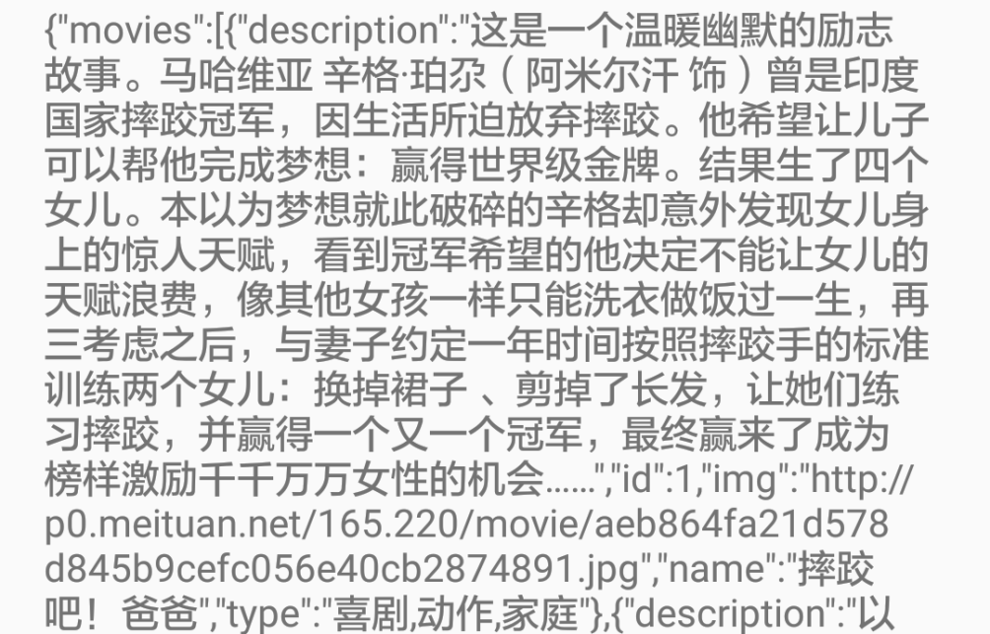

1. 关于cinema的请求：

接口：<http://172.18.71.17:8080/FilmGoGo/cinema>

同时还要在后面在上对应的movie的id，如下：（具体见Home_Activity）



接口功能是：获取上映该电影的影院（虽然传入movie_id，但是并没有什么意义，因为我们已经假定所有影院都上映相同的电影了，所以只是返回所有的影院数据）

返回的json数据如下：

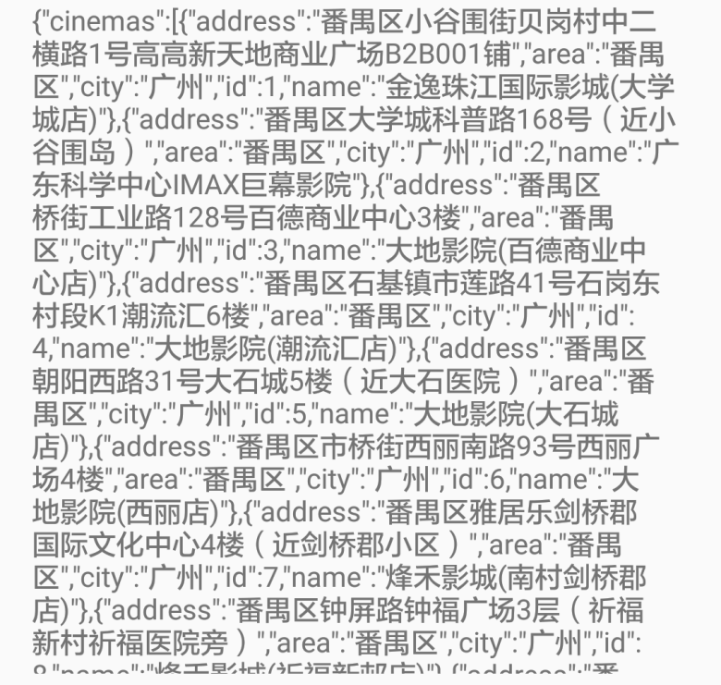

1. 关于showtime（场次）请求：

接口： <http://172.18.71.17:8080/FilmGoGo/showtime>

同时还要在后面在上两个参数，分别是cinema_id, movie_id即指明你选择的哪个影院的哪个影片，如下：（具体见Home_Activity）

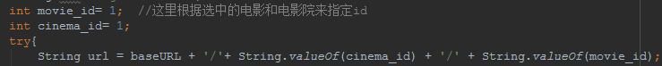

接口功能是：获取该影院这部电影的所有场次

返回的json数据如下：

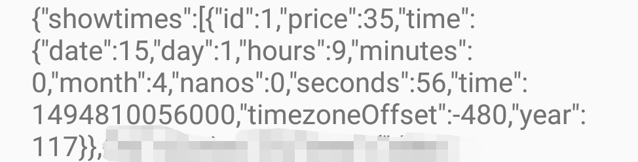

1. 关于seat请求：

接口：<http://172.18.71.17:8080/FilmGoGo/seat>

同时还要再后面加上一个参数，showtime_id指明哪个场次的座位（因为后台数据库showtime表里面关联了movie_id和cinema_id，所以不需要再指明哪个影院哪个电影）



接口功能是：获取该场次的所有座位状况

返回的json数据如下：

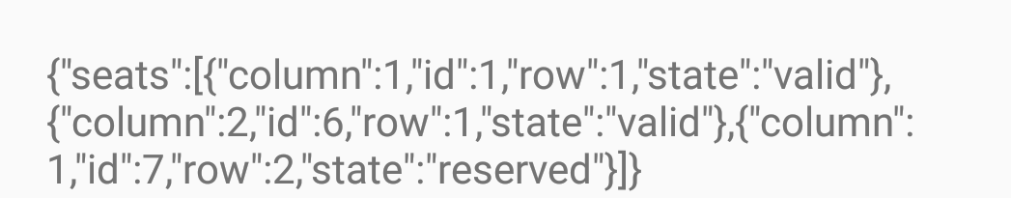

（这里后台数据库只造了两条数据，我测试用的，后面再写脚本造完整数据）

1. 关于reservation（订单）请求：

接口：<http://172.18.71.17:8080/FilmGoGo/reservation>

1. 传入customer_id一个参数：



接口功能：返回对应用户所有完成的订单信息（不包括取消的订单）

返回的json数据如下：

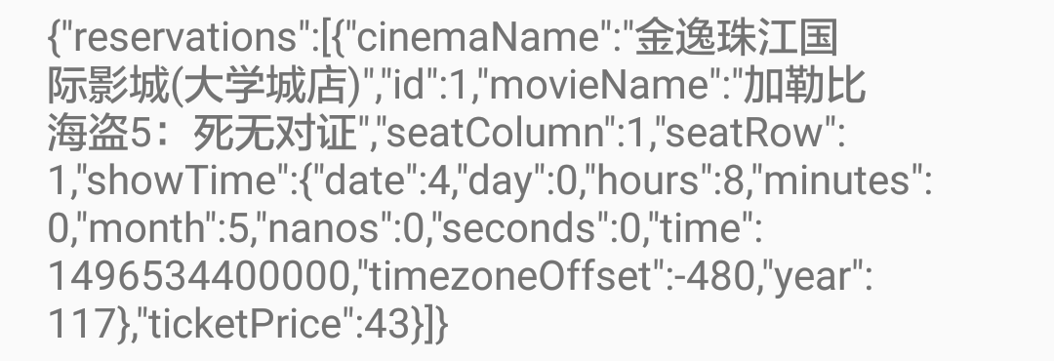

（2）传入customer_id, seat_id和”insert”



接口功能：生成新订单

不返回数据

（3）传入customer_id, seat_id和”delete”



接口功能：取消订单

不返回数据